# Kafka学习笔记

|  |  |  |  |
| --- | --- | --- | --- |
|  | ActiveMq | RabbitMq | Kafka |
| 所属社区/公司 | Apache | MozillaPublicLicence | Apache/LinkedIn |
| 开发语言 | Java | Erlang | Scala |
| 支持的协议 | Openwire、STOMP、REST/XMPP/AMQP | AMQP | 仿AMQP |
| 事务 | 支持 | 不支持 | 不支持 |
| 集群 | 支持 | 支持 | 支持 |
| 负责均衡 | 支持 | 支持 | 支持 |
| 动态扩容 | 不支持 | 不支持 | 支持（ZK） |

表1 各种分布式队列对比

Kafka相关概念

一 、AMQP协议

p**ush pull**

Consumer

Broker

Producer

一些基本概念：

* 生产者（Producer）向broker发布消息的客户端应用程序
* 消费者（Consumer）从消息队列中请求消息的客户端应用程序
* AMQP服务器端（broker）用来接收生产者发送的消息并将这些消息路由给服务器中的队列

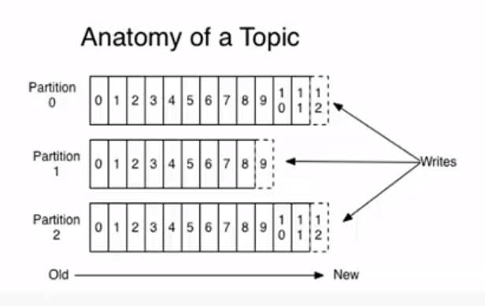

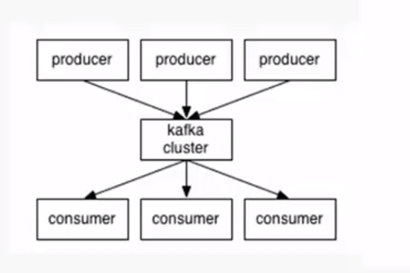

一些基本的概念：

* 主题（topic）：一个topic是对一组消息的归纳
* 分区（Partition）一个topic中的消息数据按照多个分区组织，分区是kafka消息队列组织的最小单位，一个分区可以看做是一个FIFO的队列

Kafka的架构

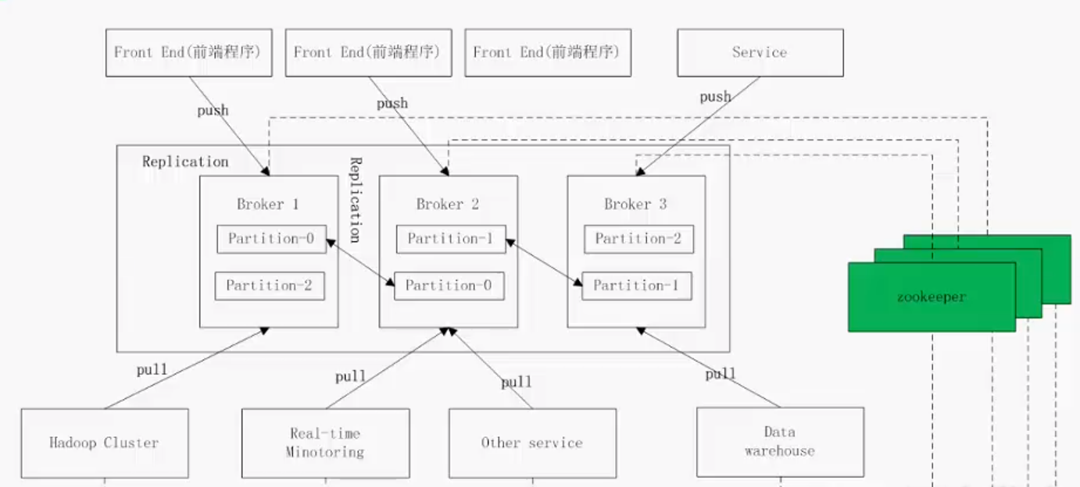

kafka集群搭建

Kafka集群配置参数介绍